Reading Comprehension

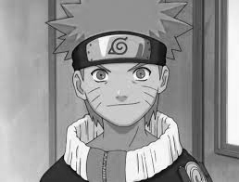
Read the text then answer the questions that follow.
ぼくはなるとです。１２才でにんじゃのがっこうにいきます。かみのけがきんぱつでみじかいです。いつもバンダナをつけています。めがあおくておおきいです。

ぼくはお父さんとお母さんがいません。一人でうちに住んでいます。ヒデンリーフビレッジに住んでいます。

ぼくはラーメンがだいすきです。にんじゃです。

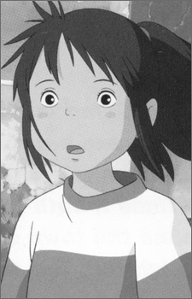
私の名前はおぎのちひろです。十才でおんせんではたらいています。かみのけは、ちゃいろくてみじかくてストレートです。めがくろいです。

かぞくは三人でお母さんとお父さんと私です。でもいま一人で住んでいます。

お父さんの名前はおぎのあきおです。三十八才です。かみのけが、みじかいです。 めがちいさいです。

お母さんの名前はおぎのゆう子です。三十五才です。めがおおきいです。かみのけが、すこしながいです。みみにピアスをしています。

ともだちの名前はリンとハクです。

リンは十四才です。おんなの子です。おんせんではたらいています。かみのけが、ながくてストレートです。めがおおきいです。

ハクは１２才です。おとこの子です。かみのけがながくてストレートです。めがおおきいです
Naruto

- Give a physical description of Naruto.
…………………………………………………………………………………………

…………………………………………………………………………………………

- What comment is made about Naruto’s family?

…………………………………………………………………………………………

…………………………………………………………………………………………

- What does Naruto like?

…………………………………………………………………………………………

…………………………………………………………………………………………

Chihiro

- What type of person is Chihiro?

…………………………………………………………………………………………

…………………………………………………………………………………………

- Describe Chihiro’s family.

…………………………………………………………………………………………

…………………………………………………………………………………………

- What features do Rin and Haku have in common?

…………………………………………………………………………………………

…………………………………………………………………………………………

…………………………………………………………………………………………

